Pengaruh Pemberian Trichokompos dan Unsur Hara Zn Terhadap Fisiologis dan Produksi Biji Tanaman Kakao (Theobroma cacao L.)

The Effect of Trichokompos and Zn Fertilizer on the Physiology and Seed Production of Cocoa Plants (Theobroma cacao L.)

Faradillah Yakub¹, Nasaruddin², Ifayanti Ridwan^{2, 3}*, Rizza Nurul Aprilia³
1 PT. Inhutani I, Jl. Gandaria Tengah III No.4, Kramat Pela, Kebayoran Baru,
Jakarta Selatan, DKI Jakarta 12130
2 Program Studi Agroteknologi Fakultas Pertanian, Universitas Hasanuddin,
Jalan Perintis Kemerdekaan KM 10, Makassar, 90245
3. Laboratorium Fisiologi dan Nutrisi Tanaman, Universitas Hasanuddin
Jalan Perintis Kemerdekaan KM 10, Makassar, 90245
*E-mail: ifayanti@unhas.ac.id

ABSTRAK

Penelitian ini bertujuan untuk mempelajari dan menganalisis pengaruh kombinasi trichokompos dan unsur hara Zn terhadap produktivitas tanaman kakao. Penelitian ini dilaksanakan di Desa Pasang, Kecamatan Maiwa, Kabupaten Enrekang, Provinsi Sulawesi Selatan, dilaksanakan pada April hingga Oktober 2024. Penelitian dilaksanakan dalam bentuk percobaan di lapangan menggunakan Rancangan Petak Terpisah (RPT), petak utama adalah trichokompos yang terdiri atas 3 taraf, yaitu: tanpa trichokompos (kontrol), 7,5 ton/ha, dan 15 ton/ha, sedangkan anak petak adalah pupuk Zn yang terdiri atas 4 taraf, yaitu: kontrol (tanpa pupuk Zn), Pupuk Zn 0,25 g/L, Pupuk Zn 0,50 g/L, dan Pupuk Zn 0,75 g/L. Berdasarkan kedua faktor tersebut terdapat 12 kombinasi perlakuan dengan 3 ulangan menggunakan 2 tanaman sehingga terdapat 72 tanaman yang diamati. Hasil penelitian menunjukkan bahwa aplikasi pupuk Zn secara nyata meningkatkan komponen fisiologis tanaman kakao, menurunkan persentase jumlah bunga dan pentil buah yang gugur serta memperbaiki kualitas buah kakao. Pupuk Zn 0,50 g/L memberikan hasil terbaik terhadap kandungan klorofil a (317,84 µmol m⁻²), klorofil b (138,59 µmol m⁻²), klorofil total (457,72 µmol m⁻²), dan persentase bunga gugur (72,76%). Aplikasi pupuk Zn 0,75 g/L memberikan jumlah pentil buah gugur terbaik (74,34%). Walaupun tidak terdapat interaksi yang nyata dari kedua perlakuan, pemberian pupuk Trichokompos dan Pupuk Zn cenderung meningkatkan jumlah biji per buah dan bobot 100 biji kering tanaman kakao.

Kata Kunci: Trichokompos, Pupuk Zn, Kakao, Fisiologi, Produktivitas.

ABSTRACT

This study aims to examine and analyze the effect of trichokompos and Zn nutrient combinations on cocoa plant productivity. The study was conducted in Pasang Village, Maiwa Subdistrict, Enrekang Regency, South Sulawesi Province, from April to October 2024. The study was conducted in the form of a field experiment using a Split Plot Design (SPD), with the main plot consisting of trichokompos at three levels: no trichokompos (control), 7.5 tons/ha, and 15 tons/ha. while the subplots were Zn fertilizers consisting of 4 levels, namely: control (without Zn fertilizer), 0.25 g/L Zn fertilizer, 0.50 g/L Zn fertilizer, and 0.75 g/L Zn fertilizer. Based on these two factors, there were 12 treatment combinations with 3 replicates using 2 plants, resulting in 72 plants being observed. The results showed that Zn fertilizer application significantly improved the physiological components of cocoa plants, reduced the percentage of flower and fruit drop, and improved cocoa fruit quality. Zn fertilizer 0.50 g/L provided the best results for chlorophyll a content (317.84 µmol m-2), chlorophyll b (138.59 µmol m-2), total chlorophyll (457.72 µmol m-2), and percentage of flower drop (72.76%). The application of 0.75 g/L Zn fertilizer resulted in the best fruit drop rate (74.34%). Although there was no significant interaction between the two treatments, the application of Trichokompos fertilizer and Zn fertilizer tended to increase the number of seeds per fruit and the weight of 100 dry seeds of cocoa plants.

Keywords: Trichokompos, Zn Fertilizer, Cocoa, Physiology, Productivity.

PENDAHULUAN

Sektor pertanian berperan penting dalam kegiatan perekonomian di Indonesia karena kontribusinya terhadap produk domestik bruto (PDB) yang cukup besar hal ini dilihat dari kontribusinya yaitu sekitar 12,53% pada tahun 2023 dan merupakan urutan ketiga setelah sektor industri pengolahan. Adapun salah satu sub sektor yang mempunyai peranan cukup besar yaitu sub sektor Perkebunan. Subsektor Perkebunan mempunyai potensi yang cukup besar untuk mendorong perekonomian dan berperan penting dalam penyediaan lapangan kerja, terutama bagi masyarakat di pedesaan (BPS,2024).

Kakao (Theobroma cacao L.) termasuk salah satu komoditas unggulan perkebunan yang sebagian besar diusahakan dengan perkebunan rakyat. Hal ini sesuai dengan data statistik yang menunjukkan bahwa perkebunan kakao rakyat diperkirakan sebesar 1,39 juta hektar atau sekitar 99,64%. Kakao juga memiliki peranan penting dalam kegiatan pereknonomian di Indonesia yaitu sebagai salah satu komoditas ekspor dan penghasil devisa terbesar. Namun, ironisnya produksi kakao di Indonesia terus menurun (BPS, 2024).

Produksi kakao di Indonesia terus mengalami penurunan sejak 5 tahun terakhir. Badan pusat statistik (BPS, 2024) mencatat, produksi kakao di Indonesia pada tahun 2019 sebanyak 734,80 ribu ton, pada tahun 2020 turun menjadi 720,66 ribu ton, selanjutnya tahun 2021 turun lagi menjadi 688,21 ribu ton ton, kemudian sebanyak 632,12 ribu ton pada tahun 2023, jumlah tersebut lebih rendah 2,84% dibandingkan pada tahun sebelumnya yaitu 2022 yang mencapai 650,61 ribu ton.

Provinsi Sulawesi Selatan termasuk dalam provinsi ketiga pemasok sebagian besar kakao nasional setelah Sulawesi Tengah dan Sulawesi Tenggara. Adapun produksi kakao di Sulawesi Selatan juga mengalami penurunan. Produksi kakao di Sulawesi Selatan pada tahun 2021 mencapai 93.8 ribu ton, kemudian mengalami penurunan pada tahun 2022 hanya mencapai 86.9 ribu ton. Hingga pada tahun 2023 produksi kakao hanya mencapai 79.7 ribu ton dengan luas areal perkebunan yaitu

176.224 ha (Badan Pusat Statistik, 2024).

Penurunan produksi kakao di Indonesia dapat dipengaruhi oleh beberapa faktor, baik yang bersifat langsung maupun tidak langsung. Salah satu faktor yang dapat mempengaruhi adalah kualitas dan kesuburan tanah, yang pada gilirannya mempengaruhi kesehatan tanaman kakao dan hasil produksinya. Pemberian trichokompos dapat memperbaiki sifat fisik dan kimia pada tanah sehingga tanaman dapat menyerap unsur hara lebih optimal yang akhirnya dapat berhubungan dengan peningkatan produksi kakao.

Selain permasalahan kualitas dan kesuburan tanah, penurunan produksi juga dipengaruhi oleh tingginya tingkat serangan hama dan penyakit, penerapan teknik budidaya yang kurang tepat, dan pemupukan yang kurang optimal. Trichokompos dapat memberikan manfaat yang signifikan pada tanaman kakao, seperti memperbaiki struktur tanah, meningkatkan ketersediaan unsur hara, serta mengurangi kejadian penyakit tanaman, memudahkan pertumbuhan akar tanaman, dan dapat meningkatkan aktivitas biologis mikroorganisme tanah yang menguntungkan (Suharman et al, 2022)

Teknologi pupuk trichokompos adalah pupuk yang terbuat dari bahan-bahan organik baik hewan maupun tumbuhan yang telah terdekomposisi sempurna oleh mikroorganisme dekomposer dalam hal ini adalah Trichoderma sp. Trichoderma sp merupakan cendawan antagonis yang berfungsi untuk mengendalikan atau mematikan patogen dalam tanah. Trichoderma sp. merupakan spesies jamur antagonis yang umum dijumpai di dalam tanah, khususnya dalam tanah organik dan sering digunakan di dalam pengendalian hayati, baik terhadap patogen tular-tanah atau rizosfer maupun patogen filosfer. Kisaran inang pathogen tanaman yang luas juga menjadi salah satu pertimbangan mengapa jamur ini banyak digunakan (Suharman et al, 2022).

Penggunaan trichokompos juga memberikan manfaat dalam perbaikan kualitas tanah. Trichoderma memiliki kemampuan untuk mengurai bahan organik yang ada di dalam tanah menjadi unsur hara yang lebih mudah diserap oleh tanaman. Selain itu, trichokompos dapat meningkatkan struktur tanah, meningkatkan porositas tanah, serta meningkatkan kemampuan tanah dalam menahan air, yang sangat penting untuk tanaman kakao yang membutuhkan kelembaban yang stabil.

Trichoderma sp merupakan bioaktivator yang mendekomposisi bahan organik menjadi Trichokompos. Penambahan Trichokompos sebagai bahan organik dapat menambah unsur hara yang dibutuhkan tanaman serta dapat memperbaiki kondisi lahan pertanian, sehingga diharapkan dapat meningkatkan produktivitas, serta dapat mengurangi biaya pemupukan kimia yang mahal serta tetap menjaga kualitas lingkungan (Hartati, 2016)

Berdasarkan hasil penelitian Samsudin et al. (2017), menunjukkan bahwa tinggi bibit, diameter batang, volume akar dan berat kering bibit kakao meningkat nyata pada kombinasi trichokompos dosis 150 g/bibit dan pupuk NPK dosis 2 g/bibit dibandingkan kombinasi lain kecuali dengan kombinasi pada dosis lebih tinggi.

Hasil penelitian Cahyani (2022), menyatakan bahwa pengaruh utama Trichokompos nyata terhadap tinggi tanaman, diameter batang, umur panen, jumlah buah per tanaman, bobot buah per tanaman, bobot buah per buah dan jumlah buah sisa pada tanaman tomat. Perlakuan terbaik Trichokompos yaitu 202,5 g/polybag (8,1 ton/ha). Berdasarkan penelitian sebelumnya yang telah dilakukan oleh Suryani et al. (2022), yaitu perlakuan trichokompos pada dosis 15 ton/ha berpengaruh nyata terhadap tinggi tanaman, volume akar, kandungan C-organik, N dan K tanah pada tanaman jagung.

Selain pengaplikasian trichokompos, pemberian pupuk Zn dibutuhkan untuk membantu tanaman mencukupkan kebutuhan unsur hara Zn yang berperan penting dalam proses pertumbuhan tanaman sehingga dapat mempengaruhi produksi yang akan dihasilkan. Tanaman membutuhkan beberapa unsur esensial dalam mendukung pertumbuhan dan perkembangannya. Unsur mikro mempunyai peranan yang sangat penting dalam proses fisiologis. Unsur-unsur ini dapat merangsang aktivitas enzim dari berbagai reaksi biokimia di dalam tanaman. Unsur mikro yang umum diketahui adalah Fe, B, Zn, Mo, Cu dan Cl. Unsur mikro Zn dapat membantu tanaman kakao untuk berbunga secara optimal. Hal ini karena seng merupakan salah satu unsur mikro penting pada sejumlah enzim, sintesis protein, perubahan triptopan dan secara tidak langsung pada sintesis auksin (Ahmad, 2015).

Faktor-faktor yang juga mempercepat berkurangnya unsur mikro dalam tanah adalah peningkatan hasil panen, kehilangan unsur mikro karena pencucian, pengapuran, dan meningkatnya kemurnian pupuk buatan. Akibatnya produksi tanaman menjadi menurun seiring dengan waktu. Timbulnya gejala kekahatan hara mikro khususnya Zn, disebabkan karena penggunaan bibit unggul berdaya hasil tinggi disertai pemupukan berat. Di samping itu, serapan Zn oleh tanaman merupakan proses berkelanjutan yang mengakibatkan penurunan kadar hara Zn di daerah perakaran (Arifiyatun et al., 2016)

Aktivitas Zn dalam tanaman berperan dalam metabolisme auksin, enzim dehidrogenase, mendorong pembentukan sitokrom dan menstabilkan fraksi ribosom. Zn mempunyai peranan penting dalam pembentukan buah muda. Unsur mikro Zn penting sebagai bagian dari metalo-enzim. Defisiensi Zn menyebabkan terhambatnya pertumbuhan vegetatif, daun-daun menjadi kecil dan internodia sangat terhambat. Defisiensi Zn pada tanaman kakao ditemukan pada tanah-tanah masam yang aerasinya kurang baik. Keadaan tanah demikian dapat mengurangi ketersediaan Zn bagi tanaman kakao. Pemenuhan kebutuhan Zn bagi tanaman kakao diberikan melalui daun. Hal ini karena unsur hara mikro lebih efektif diserap oleh daun dibandingkan melalui akar (Ahmad, 2015).

Unsur hara mikro yang dibutuhkan oleh tanaman teh adalah unsur seng (Zn), Zn merupakan unsur mikro esensial yang berperan sebagai ko-faktor lebih dari 300 jenis enzim yang berperan dalam metabolisme asam nukleat, pembelahan sel dan sintesis protein. Selain itu, dapat meningkatkan kesehatan dan produktivitas tanaman serta meningkatkan resistensi terhadap serangan OPT (Fauziah et al., 2018).

Berdasarkan penelitian Ahmad (2015), kombinasi perlakuan konsentrasi air kelapa 25% dan (ZnSO4) 4H2O 1.500 mg/L berpengaruh dalam penurunan jumlah layu pentil pada tanaman kakao. Hal ini dikarenakan bahwa pemberian multimikro (antara lain mengandung unsur Zn dan B) dan NAA dapat menekan persentase pentil layu, meningkatkan persentase pentil yang tidak layu, meningkatkan produksi biji kering per hektar dan meningkatkan jumlah buah kakao yang dapat dipanen per pohon. Selanjutnya dinyatakan bahwa hal tersebut karena adanya peningkatan penyediaan asimilat pada pentil kakao.

Hasil penelitian Fauziah et al. (2018) menyatakan bahwa pemberian aplikasi pupuk mikro Zn dan Cu dosis 200 g/ha/aplikasi pada semua dosis pupuk tanah dapat menghasilkan total produksi tertinggi. Hal ini disebabkan Seng (Zn) merupakan prekusor untuk hormon pertumbuhan auksin (IAA) yang berperan dalam pertumbuhan tunas aktif dan mampu meningkatkan hasil produksi teh. Seng tidak mudah diserap oleh tanaman teh dari tanah sehingga pemupukan melalui daun sangat efektif dalam memenuhi kebutuhan unsur-unsur mikro.

Berdasarkan uraian diatas, maka dilakukan penelitian untuk mempelajari dan mengetahui pengaruh pemberian trichokompos dan unsur hara Zn terhadap komponen fisiologis dan produktivitas tanaman kakao.

METODOLOGI

Tempat dan Waktu

Penelitian dilaksanakan pada kebun rakyat di Desa Pasang, Kecamatan Maiwa, Kabupaten Enrekang, Sulawesi Selatan, pada April–Oktober 2024

Metodologi Penelitian.

Penelitian menggunakan percobaan lapang dengan Rancangan Petak Terpisah (RPT). Petak utama: dosis Trichokompos (t) terdiri atas tiga taraf: t0 = 0 ton ha⁻¹, t1 = 7,5 ton ha⁻¹, dan t2 = 15 ton ha⁻¹. Anak petak: konsentrasi pupuk Zn (z) terdiri atas empat taraf: z0 = 0 g L⁻¹, z1 = 0,25 g L⁻¹, z2 = 0,50 g L⁻¹, dan z3 = 0,75 g L⁻¹. Setiap kombinasi perlakuan diulang tiga kali, dan setiap satuan percobaan terdiri atas dua tanaman kakao varietas MCC-02 umur tiga tahun, sehingga total tanaman yang digunakan adalah 72 tanaman

Aplikasi Perlakuan.

Trichokompos diaplikasikan pada piringan melingkar berjarak ±1 m dari batang, kemudian ditutup tanah dan serasah. Pupuk Zn diberikan satu minggu setelah aplikasi Trichokompos, melalui penyemprotan daun setiap dua bulan pada pagi hari (07.00–09.00), sesuai konsentrasi perlakuan.

Parameter yang diamati.

Kandungan klorofil a, b, dan total.

Kandungan klorofil diukur pada daun ke-5 dan ke-7 dari pucuk menggunakan Content Chlorophyll Meter (CCM-200+). Nilai indeks klorofil (CCI) dikonversi menjadi klorofil a, klorofil b, dan total klorofil menggunakan persamaan kalibrasi yang telah ditetapkan (Goncalves, et al., 2008).

Kerapatan stomata.

Sampel stomata diambil dari permukaan bawah daun menggunakan teknik cetak kuteks (cellulose acetate). Preparat diamati menggunakan mikroskop pembesaran 40×. Kerapatan stomata dihitung dari jumlah stomata per luas bidang pandang (mm²) menggunakan rumus:
Kerapatan stomata =$\frac{Jumlah stomata}{Luas bidang pandang}$

Pengukuran luas bidang pandang menggunakan persamaan: Luas bidang pandang = πr², dimana

Luas bukaan stomata.

Pengamatan luas bukaan stomata dilakukan dengan mikroskop pembesaran 100×. Luas bukaan dihitung menggunakan persamaan elips:

Luas Bukaan Stomata = 𝜋 𝑥 𝑟1 𝑥 𝑟2

dengan r₁ = jari-jari panjang bukaan dan r₂ = jari-jari lebar bukaan (Nasaruddin, 2018).

Persentase bunga gugur.

Jumlah bunga yang gugur diamati secara periodik, kemudian dihitung menggunakan rumus:

Persentase pentil buah gugur.

Jumlah pentil buah yang gugur dihitung dan dinyatakan dalam persen menggunakan rumus:

Jumlah biji per buah.

Jumlah biji per buah ditentukan pada saat panen akhir, dengan menghitung seluruh biji normal pada setiap buah

Bobot 100 biji kering.

Biji dikeringkan hingga mencapai kadar air konstan, kemudian ditimbang sebanyak 100 biji untuk memperoleh berat kering (g)

Analisis Data.

Seluruh data dianalisis menggunakan analisis sidik ragam (ANOVA). Apabila terdapat pengaruh nyata, dilanjutkan dengan uji Beda Nyata Terkecil (BNT) pada taraf kepercayaan 95% (α = 0,05)

HASIL DAN PEMBAHASAN
- Klorofil a, b, dan total tanaman kakao.

Sidik ragam menunjukkan bahwa perlakuan dosis pupuk Zn berpengaruh sangat nyata, sedangkan dosis trichokompos dan interaksi kedua perlakuan tidak berpengaruh nyata terhadap klorofil a, klorofil b, dan klorofil total tanaman kakao. Tabel 1 menunjukkan bahwa perlakuan pupuk Zn 0,50 g/L menghasilkan rata-rata klorofil a, klorofil b, dan klorofil total tertinggi yaitu masing-masing 317,84 µmol m⁻², 138,59 µmol m⁻², dan 457,72 µmol m⁻². Kandungan ketiga jenis klorofil ini berbeda nyata dengan perlakuan kontrol dan pupuk Zn lainnya.

Tabel 1. Rata-rata kandungan korofil tanaman kakao pada berbagai dosis pupuk Zn.
Pupuk Zn  (g/L) | Klorofil a | Klorofil b | Klorofil Total
Pupuk Zn  (g/L) | µmol m⁻²
0 | 263,42^{r} | 107,22^{r} | 379,65^{r}
0,25 | 291,64^{q} | 123,53^{q} | 419,23^{q}
0,5 | 317,84^{p} | 138,59^{p} | 457,72^{p}
0,75 | 267,24^{qr} | 118,28^{qr} | 395,95^{qr}
NP BNT_{0,05} | 24,47 | 12,28 | 37,52
Keterangan: Angka dengan huruf yang berbeda pada kolom (p,q,r,s) berbeda nyata pada uji lanjut BNT α 0,05.

Berdasarkan analisis orthogonal poli-nomial pada Gambar 1, perlakuan tanpa dosis trichokompos memberikan respon secara kuadratik dan berkorelasi sangat signifikan terhadap rata-rata klorofil a, b, dan total. Semakin tinggi dosis pupuk Zn yang diberikan maka semakin besar klorofil a, b, dan total daun tanaman kakao sampai mencapai maksimum pada dosis optimum 0,36 g/L untuk klorofil a dan pada 0,39 g/L untuk klorofil b dan total.

Selanjutnya setiap peningkatan satu satuan pupuk Zn akan mengakibatkan penurunan klorofil a, b, dan total masing-masing sebesar 585,67 µmol m⁻², 284,42 µmol m⁻², dan 841,09 µmol m⁻², dengan mengikuti persamaan-persamaan y = - 585,67x2 + 423,05x + 237,01, R² = 0,795, r = 0,89** untuk klorofil a, persamaan y = - 284,42x² + 221,77x + 90,764 , R² = 0,8137 , r = 0,90** untuk klorofil b, dan dengan mengikuti persamaan y = - 841,09x² + 657,41x + 322,09 , R² = 0,8016 , r = 0,90** untuk klorofil total.

B
A

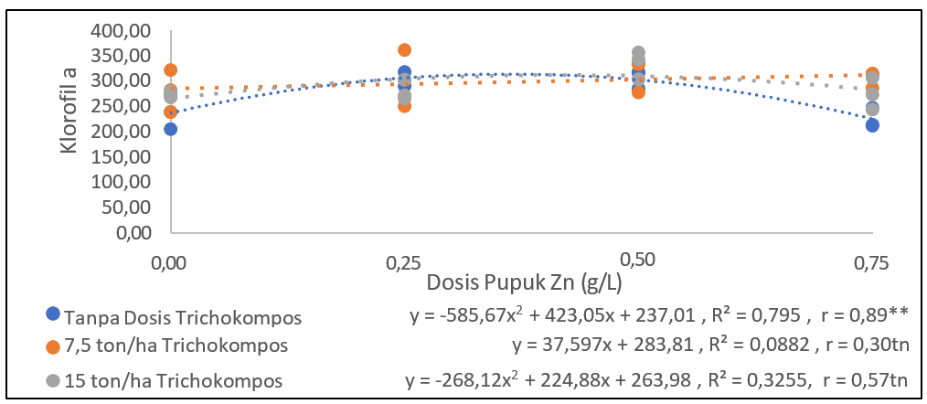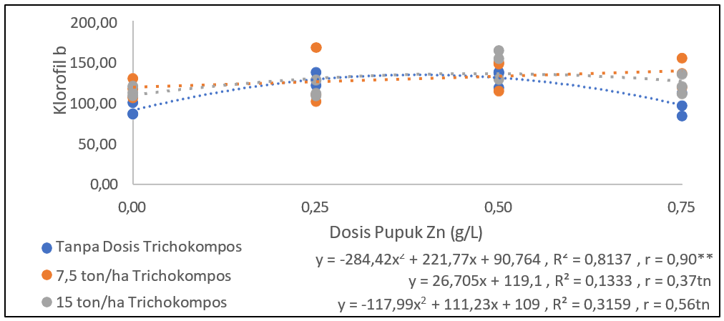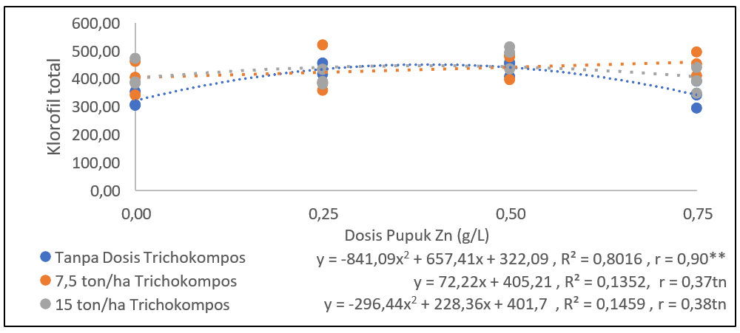
C

Gambar 1. Analisis orthogonal polinomial (A) rata-rata klorofil a, (B) rata-rata klorofil b, (C) rata-rata klorofil total pada berbagai dosis dosis trichokompos dan pupuk Zn.

Kerapatan dan Luas Bukaan Stomata.

Sidik ragam menunjukkan bahwa perlakuan dosis trichokompos, pupuk Zn dan interaksinya tidak berpengaruh nyata terhadap kerapatan dan luas bukaan stomata. Gambar 2 menunjukkan bahwa rata-rata kerapatan stomata tertinggi terdapat pada perlakuan trichokompos 7,5 ton/ha dan pupuk Zn kontrol (t1z3), sedangkan rata-rata bobot 100 biji kering terendah terdapat pada perlakuan tanpa perlakuan trichokompos dan pupuk Zn 0,75 g/L (t0z3). Di sisi lain, rata-rata luas bukaan stomata tertinggi terdapat pada tanpa perlakuan trichokompos dan pupuk Zn 0,75 g/L (t0z3), sedangkan rata-rata luas bukaan stomata terendah terdapat pada perlakuan perlakuan trichokompos 7,5 ton/ha dan pupuk Zn 0,25 g/L (t1z1).

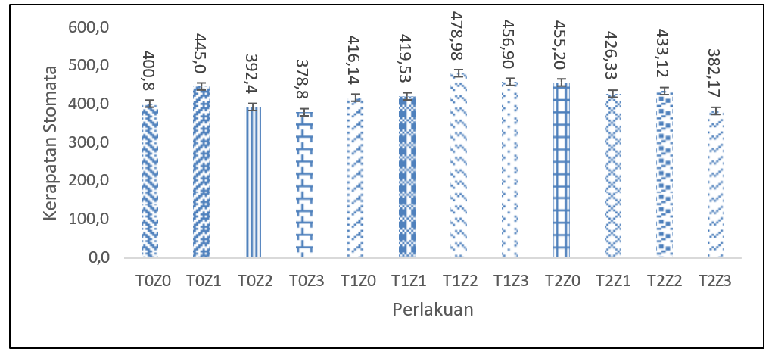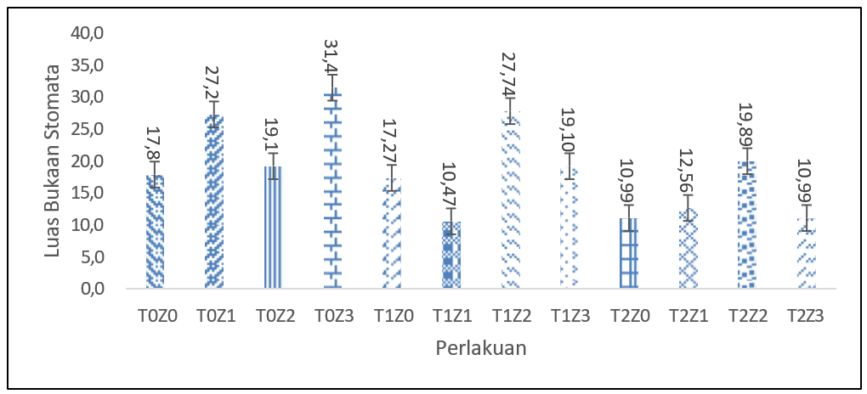Gambar 2. Rata–rata kerapatan stomata (A) dan luas bukaan stomata (B) tanaman kakao pada berbagai dosis trichokompos dan pupuk Zn.
B
A

- Persentase Jumlah Bunga dan Pentil Buah Gugur.
Sidik ragam menunjukkan bahwa perlakuan dosis pupuk Zn berpengaruh nyata, sedangkan dosis trichokompos dan interaksi kedua perlakuan tidak berpengaruh nyata terhadap jumlah bunga dan jumlah pentil buah yang gugur. Tabel 2 menunjukkan bahwa perlakuan pupuk Zn 0,50 g/L (z2) menghasilkan rata-rata persentase jumlah bunga gugur terendah yaitu 72,76% dan berbeda nyata dengan perlakuan kontrol (z0), pupuk Zn 0,25 g/L (z1) dan pupuk Zn 0,75 g/L (z3). Demikian pula, rata-rata jumlah pentil buah gugur terendah yaitu 74,34% tetapi tidak berbeda nyata dengan perlakuan pupuk Zn 0,25 g/L (z1) dan pupuk Zn 0,50 g/L (z2) dan berbeda nyata dengan perlakuan kontrol (z0).

Tabel 2. Persentase jumlah bunga dan pentil buah gugur tanaman kakao pada berbagai dosis pupuk Zn.
Pupuk Zn (g/L) | Jumlah Bunga Gugur (%) | Jumlah Pentil Buah Gugur (%)
0 | 77,03^{q} | 79,86^{q}
0,25 | 76,70^{q} | 75,04^{p}
0,5 | 72,76^{p} | 75,65^{p}
0,75 | 76,61^{q} | 74,34^{p}
NP BNT_{0,05} | 2,81 | 4,04

Angka yang diikuti dengan huruf yang sama pada kolom (p,q) tidak berbeda nyata pada uji BNT α 0,05.

Jumlah Biji per Buah dan Bobot 100 biji Kering.

Sidik ragam menunjukkan bahwa perlakuan dosis trichokompos, pupuk Zn dan interaksi kedua perlakuan tidak berpengaruh nyata terhadap jumlah biji per buah dan bobot 100 biji kering tanaman kakao. Gambar 3 menunjukkan bahwa rata-rata jumlah biji per buah tertinggi terdapat pada perlakuan trichokompos 15 ton/ha dan pupuk Zn kontrol (t2z0), sedangkan rata-rata jumlah biji per buah terendah terdapat pada perlakuan tanpa perlakuan trichokompos dan pupuk Zn 0,25 g/L (t0z1). Demikian pula, rata-rata bobot 100 biji kering tertinggi terdapat pada perlakuan trichokompos 7,5 ton/ha dan pupuk Zn kontrol (t1z3). Sedangkan rata-rata bobot 100 biji kering terendah terdapat pada perlakuan tanpa perlakuan trichokompos dan pupuk Zn (t0z0).

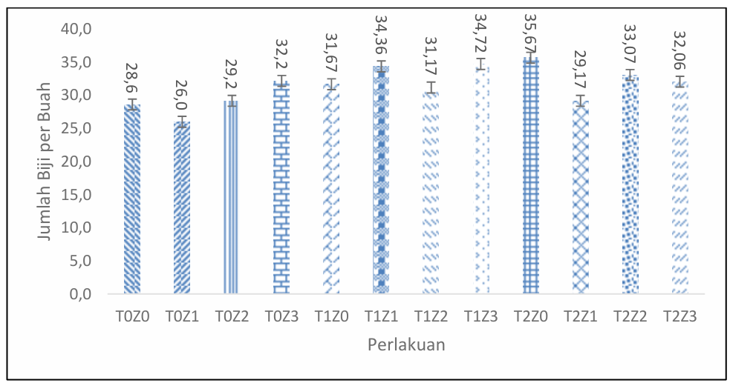
B
A

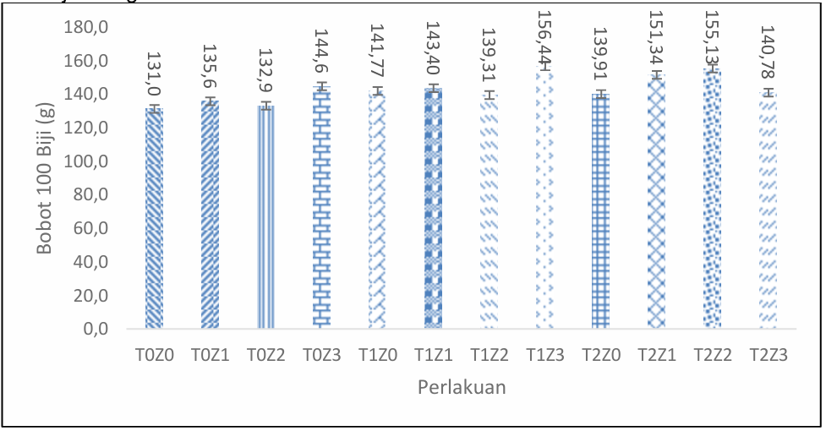

Gambar 2. Rata–rata jumlah biji per buah (A) dan Bobot 100 biji kering (B) tanaman kakao pada berbagai dosis trichokompos dan pupuk Zn.

Kandungan Zn pada Daun

Analisis kandungan Zn pada daun tanaman kakao (Gambar 3) menunjukkan bahwa kandungan Zn pada daun meningkat seiring dengan bertambahnya konsentrasi pupuk Zn yang diberikan, dan peningkatan tersebut juga dipengaruhi oleh dosis trichokompos. Pada perlakuan tanpa Zn (z0), kandungan Zn daun masih relatif rendah pada semua dosis trichokompos, dengan nilai tertinggi ditunjukkan pada dosis trichokompos 15 ton ha⁻¹. Peningkatan konsentrasi Zn dari 0,25 hingga 0,75 g L⁻¹ (z1–z3) menyebabkan kenaikan kandungan Zn daun pada seluruh taraf trichokompos.

Pada setiap tingkat Zn, tanaman yang diberi trichokompos 15 ton ha⁻¹ selalu menunjukkan kandungan Zn daun tertinggi dibandingkan tanpa trichokompos maupun dosis 7,5 ton ha⁻¹. Hal ini menunjukkan bahwa trichokompos berperan memperbaiki ketersediaan dan penyerapan Zn oleh tanaman. Secara keseluruhan, kombinasi antara pupuk Zn yang lebih tinggi dan dosis trichokompos 15 ton ha⁻¹ menghasilkan akumulasi Zn daun yang paling besar, sedangkan perlakuan tanpa Zn dan tanpa trichokompos menghasilkan nilai terendah.

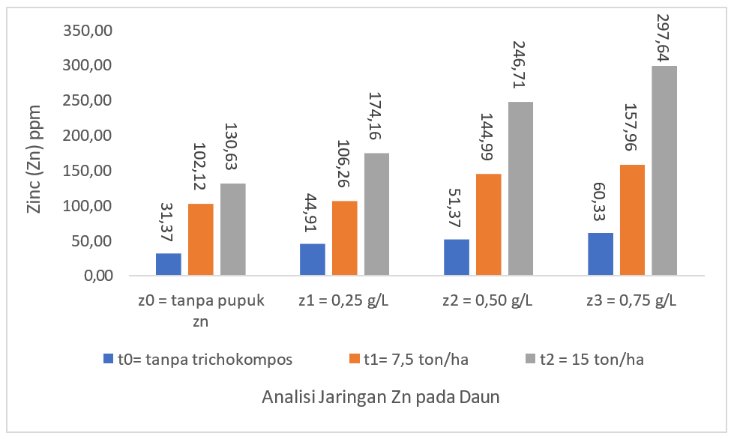

Gambar 3. Hasil Analisis jaringan Zn pada daun tanaman kakao pada berbagai dosis trichokompos dan pupuk Zn.

Pembahasan.

Peningkatan parameter fisiologis dan komponen hasil pada tanaman kakao — seperti kandungan klorofil, karakter stomata, dan dinamika pembentukan serta keguguran organ generatif — menunjukkan keterkaitan erat antara efisiensi fotosintesis dan produktivitas tanaman. Kandungan klorofil sebagai pigmen utama fotosintesis berperan menyediakan energi bagi pertumbuhan vegetatif dan generatif (Baek et al., 2025).

Grafik analisis jaringan menunjukkan bahwa kandungan Zn daun meningkat seiring peningkatan konsentrasi pupuk Zn, dan nilainya selalu lebih tinggi pada tanaman yang diberi trichokompos, terutama dosis 15 ton ha⁻¹. Hal ini menunjukkan bahwa bahan organik memperbaiki ketersediaan dan penyerapan Zn.

Klorofil a berperan langsung dalam reaksi pusat fotosintesis, sedangkan klorofil b memperluas spektrum cahaya yang dapat diserap daun. Peningkatan kandungan klorofil a, b, dan total pada perlakuan yang sesuai menunjukkan terjadinya peningkatan kapasitas fotosintesis. Kondisi ini mendukung pembentukan fotosintat yang lebih tinggi dan akhirnya meningkatkan alokasi karbon ke organ generatif.

Temuan ini sejalan dengan laporan bahwa koordinasi antara perkembangan kloroplas dan jaringan daun mendukung peningkatan kemampuan tanaman menangkap cahaya dan mempertahankan stabilitas fisiologis (Baek et al., 2025). Sebaliknya, kondisi nutrisi yang tidak seimbang dapat menyebabkan gangguan struktur kloroplas sehingga efisiensi fotosintesis menurun.

Parameter kerapatan dan luas bukaan stomata menentukan kemampuan tanaman mengatur pertukaran gas dan kehilangan air. Pada perlakuan yang optimal, stomata membuka secara moderat sehingga penyerapan CO₂ meningkat tanpa menimbulkan kehilangan air berlebihan. Hal ini memperkuat efisiensi fotosintesis sekaligus menurunkan risiko stres air. Literatur menunjukkan bahwa peningkatan kemampuan regulasi stomata berkorelasi dengan ketahanan tanaman terhadap cekaman dan peningkatan efisiensi fotosintesis (Wang & Chang, 2024). Dengan demikian, perubahan pada karakter stomata dalam penelitian ini menggambarkan perbaikan mekanisme pengaturan fisiologis tanaman.

Persentase bunga dan pentil gugur menggambarkan keberhasilan transisi dari pembungaan menuju pembentukan buah. Nilai gugur yang lebih rendah menunjukkan bahwa suplai asimilat dan kondisi fisiologis tanaman lebih stabil. Gugurnya bunga dan pentil umumnya terjadi akibat keterbatasan sumber energi, ketidakseimbangan hormon, atau stres fisiologis. Strategi pemupukan dan perbaikan fisiologi daun terbukti dapat menekan keguguran organ generatif karena ketersediaan sumber fotosintat lebih baik (Baldissera et al., 2025). Dengan demikian, penurunan gugur bunga dan pentil pada perlakuan tertentu menunjukkan peningkatan efisiensi alokasi sumberdaya.

Jumlah biji per buah dan berat 100 biji kering merupakan indikator penting keberhasilan pengisian biji. Peningkatan kandungan klorofil dan regulasi stomata yang lebih baik meningkatkan suplai asimilat ke biji selama fase pengisian. Hubungan erat antara efisiensi fotosintesis, distribusi karbon daun–buah, dan peningkatan komponen hasil telah dilaporkan pada berbagai tanaman budidaya (Wingler & Soualiou, 2025). Dengan demikian, peningkatan jumlah biji per buah dan berat 100 biji kering pada penelitian ini dapat dikaitkan dengan perbaikan proses fisiologis daun yang mendukung sink (biji).

KESIMPULAN

Pemberian trichokompos dan Zn tidak menunjukkan interaksi terhadap parameter fisiologis dan komponen hasil yang diamati. Aplikasi Zn 0,50 g L⁻¹ meningkatkan kandungan klorofil a, klorofil b, dan klorofil total, yang mengindikasikan peningkatan kapasitas fotosintesis. Perlakuan ini juga menurunkan persentase bunga gugur, sehingga lebih banyak bunga bertahan hingga menjadi pentil. Sementara itu, variasi dosis Zn dan trichokompos memengaruhi kerapatan dan luas bukaan stomata, yang berperan dalam pengaturan pertukaran gas dan efisiensi fisiologis tanaman. Pada konsentrasi Zn yang lebih tinggi (0,75 g L⁻¹), persentase pentil gugur cenderung meningkat, menunjukkan adanya tekanan fisiologis pada fase awal pembentukan buah. Secara keseluruhan, peningkatan parameter fisiologis ini berkorelasi dengan perbaikan komponen hasil, yang tercermin dari jumlah biji per buah yang lebih stabil serta berat 100 biji kering yang lebih tinggi pada kondisi nutrisi yang seimbang.

DAFTAR PUSTAKA
Ahmad, F. 2015. Aplikasi Air Kelapa Dan Unsur Hara Zn Untuk Mengatasi Layu Pentil (Cherelle Wilt) Pada Tanaman Kakao (Theobroma cacao L.) Dengan Teknik Penyemprotan Buah. Skripsi. Universitas Jember.
Arifiyatun, L., Maas, A. Utami,S. 2016. Pengaruh Dosis Pupuk Majemuk NPK + Zn terhadap Pertumbuhan, Produksi, dan Serapan Zn Padi Sawah di Inceptisol, Kebumen. Planta Tropika Journal of Agro Science, 4 (2). 101-106
Baek, I., Lim, S., Weerarathne, V., Lee, D., Botkin, J., Kirubakaran, S., … Meinhardt, L. W. (2025). Spatial patterning of chloroplasts and stomata in developing cacao leaves. Communications Biology, 8, 554. https://doi.org/10.1038/s42003-025-08019-6
Baldissera, S., Dias, A. F., Rufato, D. P., da Silva, F. L., Armbrust, A. B., Bogo, A., & Rufato, L. (2025). Plant growth regulators on ‘Letícia’ plum fruit set, yield performance and fruit quality parameters in Southern Brazil. Agriculture, 15(22), 2348. https://doi.org/10.3390/agriculture15222348
Badan Pusat Statistik. 2024. Statistik Kakao Indonesia 2023.Vol 8
Cahyani, S. 2022. Pengaruh Trichokompos Jerami Padi Dan Pupuk NPK Phonska Terhadap Pertumbuhan Serta Produksi Tanaman Tomat (Lycopersicum eculentum Mill.)
Fauziah, F., Wulansari, R., Rezamela E. 2018. Pengaruh Pemberian Pupuk Mikro Zn dan Cu serta Pupuk Tanah terhadap Perkembangan Empoasca sp. pada Areal Tanaman Teh. Jurnal Agrikultura, 29 (1); 26-34.
Hartati, R., 2016. Pemberian Trichokompos Beberapa Bahan Organik Terhadap Pertumbuhan Dan Produksi Jagung Manis (Zea Mays Saccharata Sturt ) . JOM Faperta, Vol 3 No. 1
Nasaruddin, Yunus, M., Amir, Y., Ade, R., Farid, B., Ismail, M.2020. Penyuluhan Teknis Pemangkasan Bentuk dan Pemangkasan Pemeliharaan Tanaman Kakao Klonal di Kabupaten Kolaka Utara Provinsi Sulawesi Tenggara. Jurnal Dinamika Pengabdian, 6(1) : 11-21.
Suharman, et al. (2022) Aplikasi Pemberian Pupuk Trichokompos Terhadap Pertumbuhan Dan Produksi Berbagai Varietas Cabai Kriting. Plantklopedia: Jurnal Sains dan Teknologi Pertanian. Vol. 2 (1)
Suryani, R., Sutikarini, Suyanto, A. 2022. Pemanfaatan Trichokompos dan Biochar Limbah Panen Padi untuk Meningkatkan Pertumbuhan Tanaman Jagung dan Sifat Kimia Tanah Ultisol. Variabel Vol 5 (1). 21-32.
Wang, L., & Chang, C. (2024). Stomatal improvement for crop stress resistance. Journal of Experimental Botany, 75(7), 1823–1833. https://doi.org/10.1093/jxb/erad477
Wingler, A., & Soualiou, S. (2025). Overcoming physiological trade-offs between flowering time and crop yield: Strategies for a changing climate. Journal of Experimental Botany, 76(10), 2646–2658. https://doi.org/10.1093/jxb/eraf110.

